Вопрос по заданию к Главе 1 Модуль 5
В рабочей базе в Настройках учетной политики на закладке УСН отсутствуют поля для:
- Введения № уведомления и даты перехода наУСН
- Задания условий Основного порядка отражения авансов от покупателя для целей налогообложения
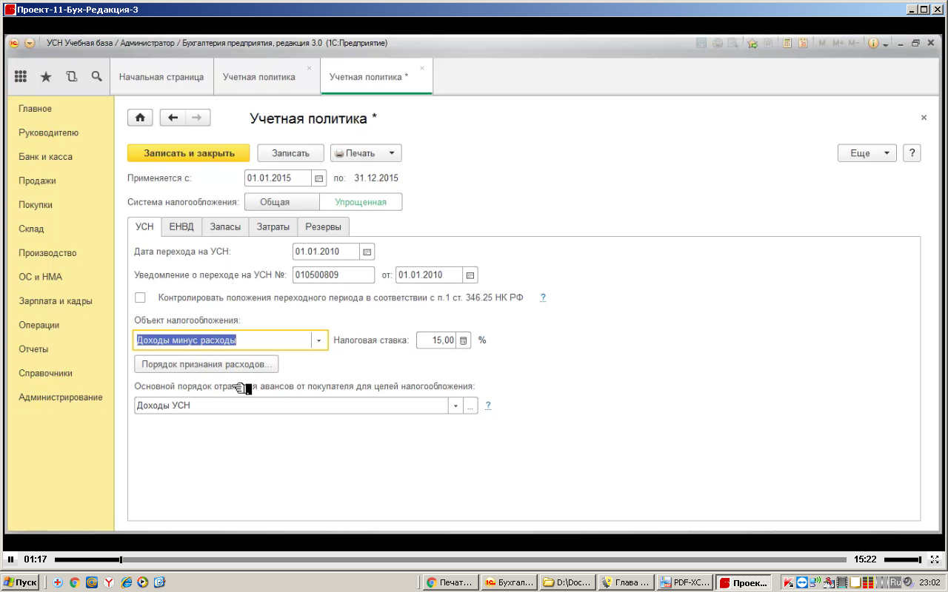
Рис.1 Скрин настроек учетной политики в видео-уроке.
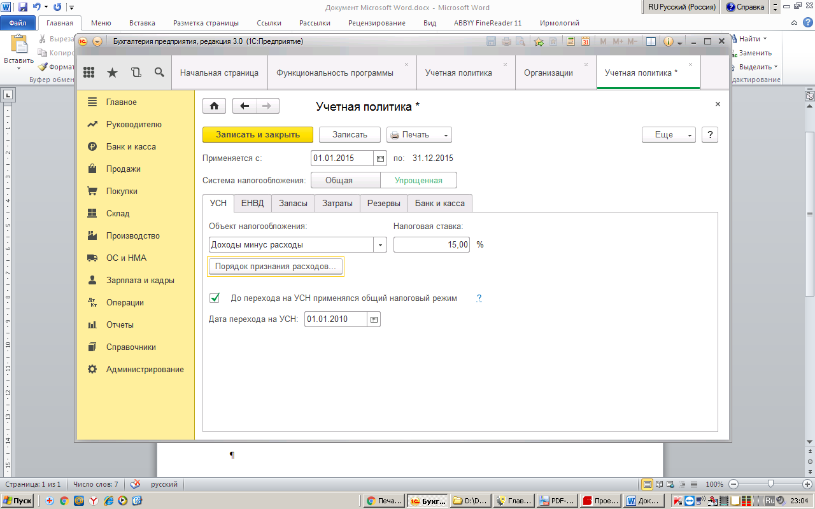
Рис. 2 Скрин моей рабочей базы.
Если это из-за расхождения в релизах, то где в рабочей базе задать необходимые условия ?

